Конспект открытого занятия для детей 3-5 лет «Путешествие в осенний лес»
Воспитатель Васильева О.Е.
Планируемый результат: сформировать интерес к сказкам; стремятся к общению со взрослым и активно подражать ему в движениях и действиях.
Ход мероприятия
Осень: Здравствуйте ребята! Я осень золотая, в гости приглашаю вас в осенний лес. Чтобы попасть в осенний лес, нужно закрыть глаза. А я взмахну своим волшебным листочком, и мы окажемся в лесу.
Ребята, посмотрите, мы оказались с вами в лесу, как здесь красиво! Если прислушаться, то можно много интересных звуков услышать!
Тихо бродит по дорожке осень в золотой одежке (треугольник)
Где листочки зашуршат (маракасы)
Где дождинки зазвенят (колокольчик)
Раздается громкий стук, это дождик тук, тук, тук (барабан)
Осень: Сколько разных звуков можно услышать в лесу! Ой, посмотрите, в нашем лесу теремок стоит. Интересно, кто-кто в теремочке живет, кто-кто в невысоком живет?
Мышка живет в теремочке. Она сегодня очень устала, много дел сделала, а нужно еще и колоски пшеничные в теремок перенести.
Игровое упражнение «Перенеси колоски»
Музыкальная игра «Мышка всех зовет плясать»

Зайчик живет в теремочке. Он как и мышка очень устал, готовясь к зиме. Ребята, давайте поможем зайчику морковку собрать!
Игровое упражнение «Собери морковку в корзинку»

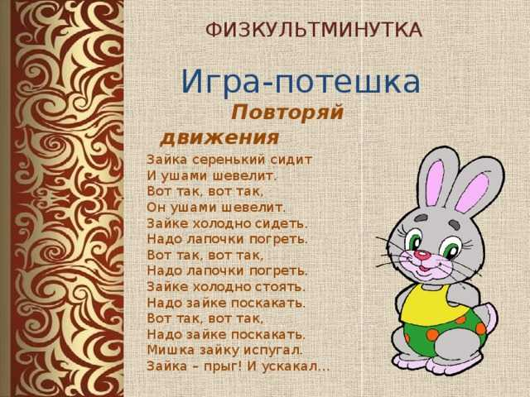

Мишка медведь в теремочке живет. Велели Мышка с Зайчиком Мишке шишек на зиму набрать. Целую корзинку больших шишек набрал Мишутка. Давайте покажем, как с шишками можно поиграть.
Музыкальная игра «Вот какие шишки»
Осень: Ребята, осень заканчивается, и все звери в лесу готовятся к зиме. Они делают разные запасы. Вот и мы с вами помогли сегодня животным подготовится к зиме. Давайте вспомним, что готовила к зимовке Мышка, что собирал Зайчик и что набрал в корзинку Мишка медведь.
Вам понравилось прогулка по осеннему лесу?
Что вам понравилось больше всего?
Но нам пора возвращаться в детский сад. (Машет листочком, дети крутятся вокруг себя)

Осень угощает детей фруктами

